EXAMEN SCHEIKUNDE VWO 2013, EERSTE TIJDVAK, opgaven
Bij dit examen hoort een uitwerkbijlage. Dit examen bestaat uit 26 vragen.
Voor dit examen zijn maximaal 69 punten te behalen.
Voor elk vraagnummer staat hoeveel punten met een goed antwoord behaald kunnen worden.
Als bij een vraag een verklaring, uitleg, berekening of afleiding gevraagd wordt, worden aan het antwoord meestal geen punten toegekend als deze verklaring, uitleg, berekening of afleiding ontbreekt.
Geef niet meer antwoorden (redenen, voorbeelden e.d.) dan er worden gevraagd. Als er bijvoorbeeld twee redenen worden gevraagd en je geeft meer dan twee redenen, dan worden alleen de eerste twee in de beoordeling meegeteld.

Ammoniet 2013-I(I)
Ammoniet is een verzamelnaam voor schelpvormige fossielen die soms een goudachtige glans hebben. Ammonieten in musea kunnen in de loop der tijd vervallen tot een grijs poeder. De tekstfragmenten in deze opgave zijn ontleend aan een artikel dat gaat over deze ongewenste verandering en hoe dat verval kan worden tegengegaan.
In tekstfragment 1 wordt de vorming verklaard van de stof die de goudachtige glans veroorzaakt.
tekstfragment 1
De ammonietjes zijn niet van goud maar van het bijzonder kwetsbare
pyriet of markasiet. Dit zijn verbindingen van zwavel en ijzer die zijn
ontstaan na de dood van een organisme. In eiwit zit zwavel, het zwavel
dat zo stinkt als een ei aanbrandt of verrot. Als een dier na zijn dood
5 verrot in een substraat waaruit deze gassen niet kunnen ontsnappen,
bijvoorbeeld in klei, dan kan dat zwavel een verbinding aangaan met het
ijzer dat meestal opgelost in water aanwezig is en wordt er ijzersulfide
gevormd. Dit kristalliseert dan bijvoorbeeld tegen de wand van de schelp
van een ammoniet.
Uit tekstfragment 1 wordt ongeveer duidelijk hoe pyriet kan ontstaan, maar chemisch gezien mankeert er nogal wat aan de beschrijving die wordt gegeven in de regels 3 tot en met 8.
Met pyriet of markasiet wordt een stof bedoeld met de formule FeS₂. In regel 7 van tekstfragment 1 wordt deze stof ijzersulfide genoemd. Dat is onjuist. De negatieve ionen zijn namelijk niet sulfide-ionen, maar zogenoemde disulfide-ionen, S₂^{2–}.
Ook is het niet de stof zwavel die de stank van rotte eieren veroorzaakt (regels 3 en 4), maar het gas waterstofsulfide, H₂S.
De omzetting van H₂S moleculen tot disulfide-ionen is een redoxreactie.
3p 1 Geef de vergelijking van de halfreactie voor de omzetting van H₂S tot S₂^{2–}.
In de vergelijking van deze halfreactie komt behalve H₂S en S₂^{2–} ook H⁺ voor.
Eigenlijk is het chemisch gezien onjuist om over ‘opgelost ijzer’ te spreken (regel 7).
3p 2 Schrijf een stukje tekst dat de zin ‘Als een dier ... gevormd.’ uit de regels 4 tot en met 8 van tekstfragment 1 kan vervangen en dat chemisch gezien juist is. Maak gebruik van hierboven verstrekte informatie.
In tekstfragment 2 wordt het verval van de ammonieten in musea verklaard.

tekstfragment 2
IJzersulfide kan in twee vormen uitkristalliseren: in de vorm van een kubus of radiair. De kubus is een gesloten vorm en wellicht ook daarom weinig kwetsbaar. Het kubische pyriet is de meest stabiele van de twee vormen. De radiaire vorm heet markasiet en is vanuit één punt
5 straalsgewijs opgebouwd. Omdat er ruimte tussen die stralen is, kan er gemakkelijk water tussen komen dat zich met het markasiet verbindt. Er ontstaat dan het blauwgrijze mineraal melanteriet waarin veel kristalwater is opgenomen. De reactie kan in woorden als volgt worden weergegeven: markasiet met water en zuurstof vormt melanteriet en zwavelzuur.
10 Door de opname van het kristalwater wordt het volume groter en gaat het fossiel barsten. Het melanteriet wordt door de barsten naar buiten geperst en het grijze poeder wordt zichtbaar. Heel wat fraaie pyrietammonieten zijn gebarsten en verbrokkeld en zo verloren gegaan.
Een boosdoener is het zwavelzuur dat het bijproduct is in de reactie van
15 markasiet naar melanteriet. Dit zwavelzuur tast in het museum niet alleen het meubilair en de bijgevoegde etiketten aan maar zou ook de reactie zelf versnellen. Nu is het inderdaad zo dat veel pyrietfossielen zijn ingebed in kalksteen dat aangetast kan worden door zwavelzuur. Er wordt steeds weer nieuw pyriet blootgesteld aan luchtvochtigheid en zuurstof.
20 Het zwavelzuur zorgt dus dat het proces steeds doorgaat.
In tekstfragment 2 wordt een reactie beschreven als verklaring van het ontstaan van het grijze poeder (regel 9 tot en met 12). De formule van melanteriet is FeSO₄.7H₂O. Het water dat voor de reactie nodig is, is als waterdamp in de lucht aanwezig.
3p 3 Geef de reactievergelijking voor het ontstaan van melanteriet uit markasiet.
3p 4 Bereken hoeveel maal zo groot de massa van de vaste stof wordt, wanneer vast markasiet wordt omgezet tot vast melanteriet. Geef de uitkomst van de berekening in drie significante cijfers.
1p 5 Welke gegevens heb je nog meer nodig om te berekenen hoeveel maal zo groot het volume van de vaste stof wordt, wanneer vast markasiet wordt omgezet tot vast melanteriet?
In tekstfragment 2 wordt ook de rol van zwavelzuur beschreven (zie regels 14 tot en met 20).
2p 6 Geef de vergelijking van de reactie die in de regels 17 en 18 van tekstfragment 2 wordt bedoeld. Gebruik eventueel gegevens uit Binas-tabel 66A.

Asbjørn Følling en PKU 2013-I(II)
In 1934 bezocht de moeder van twee kinderen met een verstandelijke beperking de Noorse arts Asbjørn Følling. De moeder vond dat de urine van haar kinderen een afwijkende geur had en ze vermoedde dat die geur iets met de beperking van de kinderen te maken had. Vanwege de geur, die mogelijk op suikerziekte wees, voegde Følling aan de urine een paar druppels toe van een oplossing van ijzer(III)chloride (FeCl₃), een standaardtest voor suikerziekte. Indien iemand aan suikerziekte lijdt, kleurt de urine paars-rood. Følling nam echter een groene kleur waar, die na enkele minuten verdween.
Følling isoleerde uit de urine een witte vaste stof (stof X). Hij toonde vervolgens aan dat stof X de groenkleuring van de urine veroorzaakte en dat stof X niet aanwezig was in de urine van gezonde mensen.
2p 7 Beschrijf hoe Følling te werk kan zijn gegaan om aan te tonen dat stof X de groenkleuring van de urine veroorzaakt en dat stof X niet aanwezig is in de urine van gezonde mensen.
Om te achterhalen wat de molecuulformule van stof X is, deed Følling twee bepalingen.
- Hij voerde eerst een titratie uit met natronloog. Hij nam hierbij aan dat stof X een eenwaardig zuur is. Deze aanname bleek later geheel juist te zijn. Uit de titratie leidde hij af dat de molaire massa van stof X 164 g mol^{–1} bedraagt.
- Hij liet 4,69 mg van stof X volledig verbranden. Hierbij ontstond uitsluitend 11,2 mg CO₂ en 2,08 mg H₂O.
Met behulp van de gegevens uit deze twee bepalingen berekende Følling dat de molecuulformule van stof X C₉H₈O₃ is.
4p 8 Geef deze berekening.
Om de structuurformule van stof X te achterhalen, deed Følling nog enige andere experimenten. Toen hij stof X liet reageren met een sterke oxidator, ontstonden daaruit twee reactieproducten. Bij nader onderzoek bleken dat benzeencarbonzuur en ethaandizuur te zijn.
Følling trok uit deze waarneming de conclusie dat stof X was ontstaan uit het aminozuur fenylalanine. Later in het onderzoek bleek ook deze conclusie geheel juist te zijn.
2p 9 Geef een mogelijke structuurformule voor stof X. Houd daarbij ook rekening met eerder in deze opgave verstrekte gegevens.
Bij gezonde mensen wordt fenylalanine in het lichaam grotendeels omgezet tot een ander aminozuur doordat in een molecuul fenylalanine een OH groep wordt aangebracht (hydroxyleren).
1p 10 Geef de naam van het aminozuur dat ontstaat wanneer bij gezonde mensen fenylalanine door hydroxylering wordt omgezet.
Bij de kinderen vond de hydroxylering van fenylalanine kennelijk niet plaats. Følling vermoedde dat dit kwam door een genetische afwijking (mutatie) waardoor een voor de omzetting noodzakelijk enzym niet werkte. Het fenylalanine werd bij de kinderen kennelijk omgezet tot stof X. Omdat deze omzetting langzaam verloopt, hoopt fenylalanine zich op in het lichaam. Een gevolg daarvan is dat de hersenen en het zenuwstelsel worden aangetast. Deze genetische afwijking wordt reeds vele jaren phenylketonurie (PKU) genoemd.
Følling deed tot slot een onderzoek om na te gaan of gezonde mensen fenylalanine omzetten zonder dat daarbij stof X ontstaat. Hij kocht synthetisch gemaakte fenylalanine en nam een kleine hoeveelheid in. Toen hij daarna een test met ijzer(III)chloride uitvoerde, kleurde zijn urine tegen zijn verwachting in groen. Ook bij geteste medewerkers kleurde de urine groen na het toevoegen van enkele druppels ijzer(III)chlorideoplossing. De verklaring voor deze waarneming kwam enige tijd later. Er zijn twee vormen van fenylalanine.
2p 11 Leg aan de hand van de structuurformule van fenylalanine uit dat er twee vormen van deze stof bestaan.
3p 12 Geef een mogelijke verklaring voor de groenkleuring van de urine van Følling en zijn medewerkers na inname van synthetisch gemaakte fenylalanine.

Samenstelling van een koper-bismutlegering 2013-I(III)
Legeringen van koper en lood worden vaak gebruikt door loodgieters. Vanwege de giftigheid wordt lood hierin vaak vervangen door het minder giftige bismut. In een metallurgisch laboratorium doet men onderzoek naar de samenstelling van dit soort legeringen. Tijdens zo’n bepaling laat men eerst een stukje van de legering reageren met geconcentreerd salpeterzuur. Er ontstaan dan onder andere Bi³⁺ ionen en Cu²⁺ ionen.
3p 13 Leid met behulp van de vergelijkingen van de halfreacties de totale vergelijking af van de reactie die plaatsvindt wanneer het bismut reageert met geconcentreerd salpeterzuur. Ga ervan uit dat van het geconcentreerde salpeterzuur de NO₃– ionen worden omgezet tot NO₂ moleculen.
Een deel van de oplossing die is ontstaan, wordt verdund en met een buffer op pH = 4,90 gebracht. Om de buffer te maken zijn oplossingen van natriumhydroxide en ethaanzuur samengevoegd. In deze buffer komen zowel deeltjes ethanoaat als ethaanzuur voor.
3p 14 Bereken de verhouding waarin deeltjes ethanoaat en ethaanzuur voorkomen in de buffer met pH = 4,90.
Noteer je antwoord als ethanoaat : ethaanzuur = ... : ...
De gebufferde oplossing wordt hierna getitreerd met een oplossing van de stof EDTA, vaak weergegeven met Na₂H₂Y. Dit zout is in oplossing geïoniseerd in Na⁺ ionen en H₂Y^{2–} ionen. Tijdens de titratie treden achtereenvolgens de volgende reacties op:
Bi³⁺ + H₂Y^{2–} $⇌$ BiY– + 2 H⁺
Cu²⁺ + H₂Y^{2–} $⇌$ CuY^{2–} + 2 H⁺
Beide reacties zijn evenwichtsreacties. De ligging van de evenwichten is zodanig dat tijdens de titratie eerst Bi³⁺ reageert. Pas wanneer nagenoeg alle Bi³⁺ heeft gereageerd, wordt Cu²⁺ omgezet.
Deeltjes CuY^{2–} absorberen licht met een golflengte van 745 nm terwijl Bi³⁺, Cu²⁺, H₂Y^{2–} en BiY– en de overige aanwezige deeltjes niet absorberen bij deze golflengte. Tijdens de titratie wordt de extinctie van de oplossing gemeten.
De extinctie (verticaal), uitgezet tegen de toegevoegde hoeveelheid Na₂H₂Y oplossing (horizontaal) levert onderstaand diagram op.
diagram
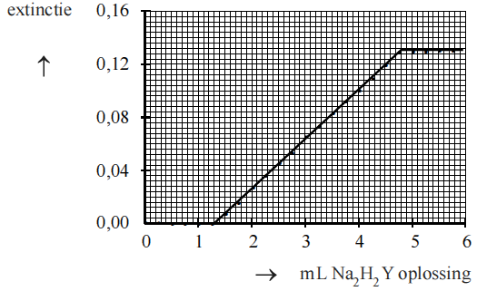
2p 15 Leg uit dat uit het diagram blijkt dat BiY– ionen geen licht absorberen bij 745 nm.
4p 16 Bereken het massapercentage Cu van de koper-bismutlegering. Ga ervan uit dat de legering uitsluitend Bi en Cu bevat.

Fluoride in tandpasta 2013-I(IV)
Eén van de stoffen die in tandpasta aanwezig zijn, zorgt ervoor dat vet en vuil dat aan het gebit kleeft, loskomt van de tanden en kiezen en bij het spoelen van de mond met het spoelwater wordt afgevoerd. Een veelgebruikte stof daarvoor is het zogenoemde natriumlaurylsulfaat, een zout met formule
CH₃−(CH₂)₁₁−OSO₃Na. In water is deze stof gesplitst in natriumionen en laurylsulfaationen. Dat vet en vuil van het gebit loskomen, kan worden verklaard met behulp van de bouw van laurylsulfaationen.
3p 17 Leg met behulp van de bouw van laurylsulfaationen uit dat vet en vuil van het gebit loskomen als laurylsulfaationen aanwezig zijn.
Het gebit bestaat aan de buitenkant uit glazuur (hydroxy-apatiet), een zout opgebouwd uit calcium-, fosfaat- en hydroxide-ionen in de molverhouding 5 : 3 : 1. Door de aanwezigheid van de hydroxide-ionen in hydroxy-apatiet wordt het glazuur aangetast door H⁺ ionen afkomstig uit levensmiddelen. Door het glazuur regelmatig in contact te brengen met fluoride-ionen, worden hydroxide-ionen uitgewisseld tegen fluoride-ionen. Hierbij ontstaat het zogenoemde fluorapatiet dat minder snel wordt aangetast door H⁺ ionen. Om deze reden zijn in veel tandpasta’s fluoride-ionen aanwezig.
2p 18 Geef de vergelijking van de reactie waarbij hydroxy-apatiet wordt omgezet tot fluorapatiet.
Twee leerlingen gaan voor hun profielwerkstuk het fluoridegehalte bepalen van een bepaald merk tandpasta. Ze hebben op internet een bepaling gevonden waarbij het aanwezige fluoride als PbClF wordt neergeslagen. Door daarna de massa van het PbClF te wegen, kan het fluoridegehalte in de tandpasta worden berekend.
De leerlingen wegen een hoeveelheid tandpasta af en lossen dit in verdund salpeterzuur op. Terwijl zij dit doen, nemen zij een gasontwikkeling waar. Omdat in de tandpasta calciumcarbonaat aanwezig is als polijst- en schuurmiddel, vermoeden ze dat dit gas koolstofdioxide is. Ze leiden het gas daarom door kalkwater.
3p 19 Geef de vergelijking van de reactie die verloopt als koolstofdioxide door kalkwater wordt geleid. Geef de waarneming die de leerlingen zullen doen.
De oplossing die is ontstaan na de reactie van tandpasta met salpeterzuur wordt enige minuten verhit om het nog opgeloste koolstofdioxide te verwijderen. Daarna brengen de leerlingen de oplossing op een pH-waarde van ongeveer 5 door het toedruppelen van natronloog.
Vervolgens voegen ze een NaCl oplossing toe, waarna ze onder voortdurend roeren een Pb(NO₃)₂ oplossing toevoegen.
Tijdens het toedruppelen ontstaat een suspensie doordat zich een heterogeen evenwicht instelt:
PbClF $⇌$ Pb²⁺ + Cl– + F– (evenwicht 1)
Doordat een overmaat NaCl oplossing en een overmaat Pb(NO₃)₂ oplossing is toegevoegd, is de [F–] in de vloeistof verwaarloosbaar klein.
2p 20 Geef de evenwichtsvoorwaarde voor evenwicht 1.
2p 21 Leg met behulp van de evenwichtsvoorwaarde uit dat het gebruik van een overmaat NaCl oplossing en een overmaat Pb(NO₃)₂ oplossing ervoor zorgt dat de concentratie opgeloste F– verwaarloosbaar klein kan worden.
De leerlingen hebben een hoeveelheid tandpasta van 20,0143 g afgewogen en het fluoride omgezet in PbClF. De verkregen suspensie wordt gefiltreerd over een vooraf gedroogd filter. De massa van het filter is bepaald: 7,1842 g.
Het neerslag van PbClF wordt in het filter verzameld en gewassen. Hierna wordt het filter gedroogd en met het daarin verzamelde neerslag gewogen: 7,5836 g.
4p 22 Bereken het fluoridegehalte van de onderzochte tandpasta in massa-ppm. Neem aan dat al het fluoride is neergeslagen als PbClF.

Polychloropreen 2013-I(V)
Polychloropreen is een polymeersoort die momenteel veel wordt gebruikt voor zogenaamde lifestyle-artikelen, zoals etuis voor laptops en mp3-spelers. Ook wetsuits voor duikers worden veelal van
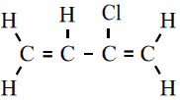
polychloropreen gemaakt.
Polychloropreen wordt gevormd door additiepolymerisatie van chloropreen (2–chloorbuta–1,3–dieen). In deze opgave wordt de stof chloropreen aangeduid als CP.
De structuurformule van CP is hiernaast weergegeven.
In het polymerisatieproces wordt het vierde koolstofatoom van de ene monomeereenheid verbonden met het eerste koolstofatoom van de volgende monomeereenheid. De meeste monomeereenheden nemen tijdens dit proces de trans-configuratie aan.
Als onderdeel van het controleproces maakt de fabrikant gebruik van infrarood spectrofotometrie.

Hieronder is het IR-spectrum van een polychloropreenmonster weergegeven.
IR-spectrum
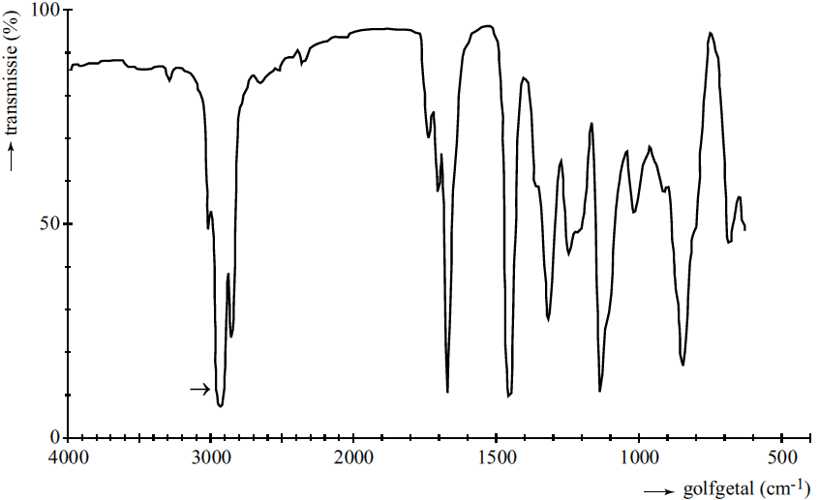
Een kenmerkende piek in het absorptiespectrum van polychloropreen is aangeduid met een pijl.
3p 23 Geef de structuurformule van een gedeelte van het midden van een polychloropreenketen, bestaande uit drie monomeereenheden. Teken hierin de monomeereenheden in de trans-configuratie.
2p 24 Noteer de frequentie die behoort bij de piek die is aangeduid met een pijl en omcirkel in de structuurformule uit vraag 23 één groep die verantwoordelijk is voor deze frequentie. Licht je antwoord toe.
Polychloropreen verliest zijn soepelheid bij lage temperaturen. Om dit te voorkomen, wordt CP voorafgaand aan de polymerisatie gemengd met de stof 2,3-dichloorbuta-1,3-dieen (in deze opgave verder aangeduid als DCB).
De polymeersoort die op deze wijze wordt gevormd, bevat dus zowel eenheden die afkomstig zijn van CP als van DCB. Door verschillende verhoudingen CP en DCB te gebruiken, ontstaan verschillende polymeersoorten met eveneens verschillende eigenschappen. Deze polymeersoorten worden allemaal aangeduid met de verzamelnaam polychloropreen.
De productie van polychloropreensoorten verloopt via een proces dat uit meerdere stappen bestaat. Een vereenvoudigde weergave van dit proces wordt hieronder beschreven.
- De stoffen CP en DCB worden samen met water en hulpstoffen (o.a. een emulgator) in een reactor gebracht. Hierin vindt gedurende enige tijd het polymerisatieproces plaats.
- Het reactiemengsel wordt naar een scheidingsruimte overgebracht waar de niet gereageerde monomeren worden verwijderd. Het mengsel van de niet gereageerde monomeren wordt geanalyseerd en teruggevoerd naar de reactor.
- Van de scheidingsruimte wordt het mengsel met daarin onder andere het polymeer, overgebracht naar een trommel waar azijnzuuroplossing aan het mengsel wordt toegevoegd. Het mengsel wordt rondgedraaid en afgekoeld. Door het zure milieu en de lage temperatuur slaat het polymeer als vaste stof neer uit het mengsel. Het gehele mengsel wordt overgebracht naar een wasruimte.
- In de wasruimte wordt het mengsel gewassen met water. Alle stoffen uit het mengsel, behalve het polymeer, lossen op in het water, dat als afvalwater wordt afgevoerd.
Na het wassen wordt het polymeer gedroogd, in kleine stukjes gesneden en opgeslagen.
4p 25 In de uitwerkbijlage bij dit examen staat het (onvolledige) blokschema voor de bovenbeschreven vereenvoudigde weergave van het productieproces. Maak dit af met behulp van extra pijlen voor de stofstromen. Vermeld bij alle stofstromen de hierin aanwezige stoffen/mengsels. Maak gebruik van de onderstaande zeven begrippen. Noteer uitsluitend de nummers van de stoffen/stofmengsels. Mogelijk komt een nummer meerdere keren voor.
1. afvalwater; | 5. hulpstoffen;
2. azijnzuuroplossing; | 6. polymeer;
3. CP; | 7. water.
4. DCB;
Door de hoeveelheid chloor in een polymeersoort te bepalen, kan het DCB-gehalte in deze polymeersoort worden bepaald.
Dit kan gebeuren door een afgewogen hoeveelheid polymeer onder hoge druk en temperatuur volledig te verbranden. De ontstane gasvormige producten worden door een oplossing geleid, waarbij uiteindelijk alle chlooratomen worden omgezet tot chloride-ionen.
De hoeveelheid chloride-ionen kan worden bepaald door een titratie. Hiertoe wordt de oplossing van de chloride-ionen in een erlenmeyer gebracht en verdund. De vloeistof wordt gemengd met een kleine hoeveelheid K₂CrO₄ oplossing en ten slotte getitreerd met AgNO₃ oplossing. Tijdens deze titratie slaat zilverchloride neer. Nadat alle aanwezige chloride als zilverchloride is neergeslagen, slaat zilverchromaat (Ag₂CrO₄) neer.
De inhoud van de erlenmeyer verandert tijdens de titratie van kleur. De inhoud is voor, tijdens en na de titratie geen enkele keer kleurloos.
Op de uitwerkbijlage bij dit examen is de titratie in een tabel onvolledig weergegeven.
3p 26 Vul de tabel op de uitwerkbijlage in.
- Geef de kleur van de inhoud van de erlenmeyer voor de titratie, tijdens de titratie en na het bereiken van het equivalentiepunt.
- Geef voor alle drie de momenten aan of het mengsel helder of troebel is.
- Geef de formule(s) van de aanwezige deeltjes, waardoor de kleur wordt veroorzaakt. Gebruik hierbij Binas-tabel 65B.
- Geef de formule(s) van de aanwezige deeltjes, waardoor een eventueel aanwezige troebeling wordt veroorzaakt.

uitwerkbijlage

Naam kandidaat |  | Kandidaatnummer

25
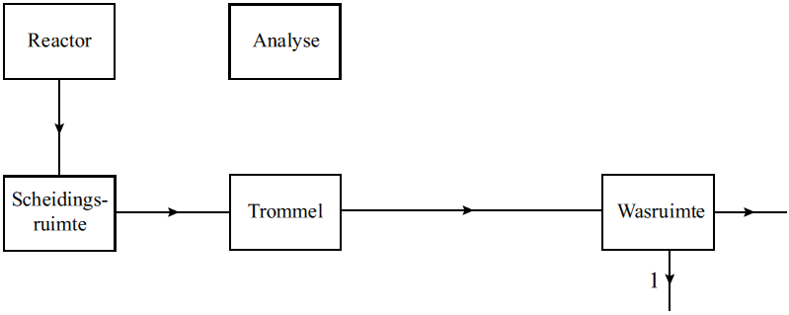

26
 |  | helder/troebel | formule van het (de) deeltje(s) dat (die) kleur en/of troebeling veroorzaakt (veroorzaken
voor de titratie
tijdens de titratie
na het equivalentiepunt

VERGEET NIET DEZE UITWERKBIJLAGE IN TE LEVEREN

